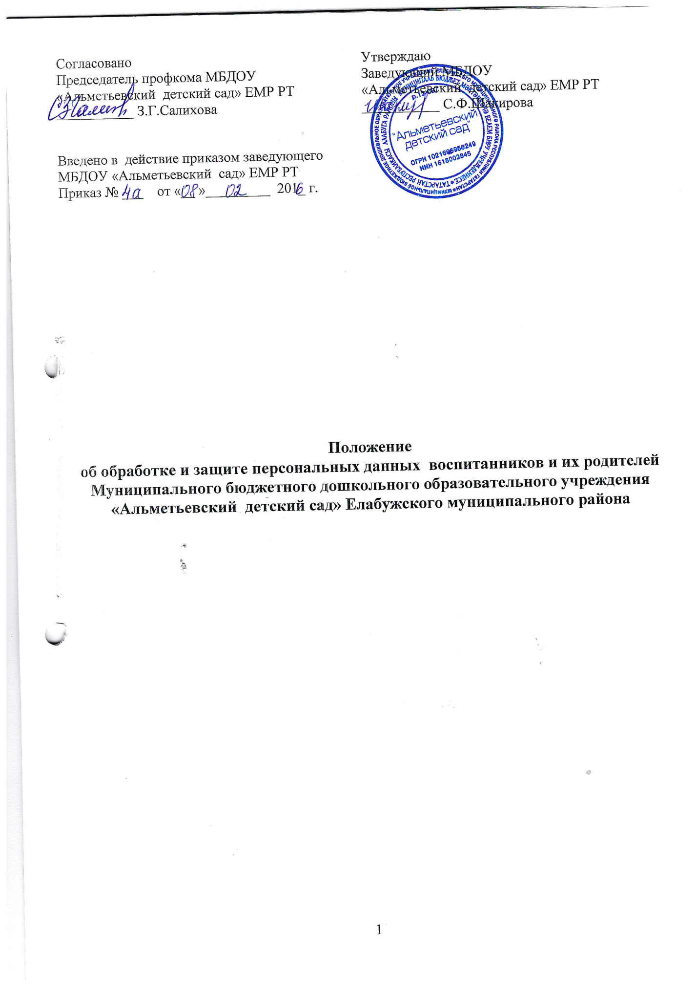

1 Общие положения

  - Настоящее Положение имеет своей целью закрепление механизмов обеспечения прав субъекта на сохранение конфиденциальности информации о фактах, событиях и обстоятельствах его жизни.
  - Настоящее Положение об обработке и защите персональных данных (далее - Положение) определяет порядок сбора, хранения, передачи и любого другого использования персональных данных воспитанников и родителей (законных представителей), в соответствии с законодательством Российской Федерации и гарантии конфиденциальности сведений о воспитаннике предоставленных образовательному учреждению родителями (законными представителями).
  - Положение разработано в соответствии с Конституцией Российской Федерации, Трудовым Кодексом Российской Федерации, Федеральным законом от 27.07.2006 N 149-ФЗ "Об информации, информационных технологиях и о защите информации", Федеральным законом от 27.07.2006 N 152-ФЗ "О персональных данных", Типовым положением об обработке персональных данных, утвержденным Министерством образования и науки Республики Татарстан 09.10.2009г, иными нормативными актами, действующими на территории Российской Федерации и Республики Татарстан.
- Основные понятия

Для целей настоящего Положения используются следующие понятия:
  - Оператор персональных данных (далее оператор) - муниципальный орган, юридическое или физическое лицо, организующие и (или) осуществляющие обработку персональных данных, а также определяющие цели и содержание обработки персональных данных. В рамках настоящего положения оператором является Муниципальное бюджетное дошкольное образовательное учреждение «Татарско-Дюм-Дюмский детский сад» Елабужского муниципального района
  - Персональные данные - любая информация, относящаяся к определенному или определяемому на основании такой информации физическому лицу (субъекту персональных данных), в том числе его фамилия, имя, отчество, год, месяц, дата и место рождения, адрес, семейное, социальное, имущественное положение, образование, профессия, доходы, другая информация о физическом лице.
  - Субъект – субъект персональных данных – несовершеннолетний воспитанник.
  - Представитель субъекта - родитель (законный представитель) воспитанника, - физическое лицо, состоящее в договорных отношениях с оператором.
  - Обработка персональных данных - действия (операции) с персональными данными, включая сбор, систематизацию, накопление, хранение, уточнение (обновление, изменение), использование, распространение (в том числе передачу), обезличивание, блокирование, уничтожение персональных данных.
  - Распространение персональных данных - действия, направленные на передачу персональных данных определенному кругу лиц (передача персональных данных) или на ознакомление с персональными данными неограниченного круга лиц, в том числе обнародование персональных данных в средствах массовой информации, размещение в информационно-телекоммуникационных сетях или предоставление доступа к персональным данным каким-либо иным способом.
  - Использование персональных данных - действия (операции) с персональными данными, совершаемые оператором в целях принятия решений или совершения иных действий, порождающих юридические последствия в отношении субъекта персональных данных или других лиц либо иным образом затрагивающих права и свободы субъекта персональных данных или других лиц.
  - Блокирование персональных данных - временное прекращение сбора, систематизации, накопления, использования, распространения персональных данных, в том числе их передачи.
  - Уничтожение персональных данных - действия, в результате которых невозможно восстановить содержание персональных данных в информационной системе персональных данных или в результате которых уничтожаются материальные носители персональных данных.
  - К персональным данным относятся:
    - Сведения, содержащиеся в основном документе, удостоверяющем личность субъекта и его законного представителя.
    - Информация, содержащаяся в страховом свидетельстве государственного пенсионного страхования субъекта .
    - Сведения об образовании законного представителя субъекта.
    - Сведения о семейном положении родителя (законного представителя) воспитанника.
    - Информация медицинского характера субъекта, в случаях, предусмотренных законодательством .
    - Сведения о социальных льготах законного представителя субъекта ;
    - Сведения о наличии судимостей законного представителя субъекта;
    - Место работы или учебы членов семьи воспитанника;
    - Содержание договора между МДОУ и родителями (законными представителями) ребенка посещающего детский сад,
    - Подлинники и копии приказов по движению детей;

- Обработка персональных данных

  - Общие требования при обработке персональных данных.

В целях обеспечения прав и свобод человека и гражданина при обработке персональных данных обязаны соблюдаться следующие требования:
    - Обработка персональных данных может осуществляться исключительно в целях обеспечения соблюдения Конституции Российской Федерации, законов и иных нормативных правовых актов РФ и РТ, обеспечения личной безопасности субъекта персональных данных и родителей (законных представителей),
    - Персональные данные не могут быть использованы в целях причинения имущественного и/или морального вреда гражданам, затруднения реализации прав и свобод граждан Российской Федерации.
    - При принятии решений, затрагивающих интересы субъекта персональных данных, нельзя основываться на персональных данных, полученных исключительно в результате их автоматизированной обработки или электронного получения.
    - Родители (законные представители) воспитанников должны быть ознакомлены под расписку с документами оператора, устанавливающими порядок обработки персональных данных субъектов, а также их права и обязанности в этой области.
    - Субъекты персональных данных не должны отказываться от своих прав на сохранение и защиту тайны.

  - Получение персональных данных.

    - Все персональные данные следует получать непосредственно от родителя (законного представителя) субъекта персональных данных. Родитель (законный представитель) самостоятельно принимает решение о предоставление персональных данных воспитанника и дает письменное согласие на их обработку оператором. Форма заявления-согласия субъекта на обработку персональных данных представлена в приложении № 1 к настоящему положению.
    - Согласие на обработку персональных данных может быть отозвано родителем (законным представителем) субъекта персональных данных. Форма отзыва согласия на обработку персональных данных представлена в приложении №2 к настоящему положению.
    - Запрещается получать и обрабатывать персональные данные родителей (законных представителей) субъекта о его политических, религиозных и иных убеждениях и частной жизни.
    - Запрещается получать и обрабатывать персональные данные родителей (законных представителей) субъекта о его членстве в общественных объединениях или его профсоюзной деятельности, за исключением случаев, предусмотренных федеральными законами.

  - Хранение персональных данных.

    - Хранение персональных данных субъектов и их родителей (законных представителей) осуществляется бухгалтерией ФБП ЕМР, руководителем МДОУ, ответственным лицом за ведение делопроизводства, педагогическим и медицинским составом детского сада на бумажных и электронных носителях с ограниченным доступом.
    - Личные дела хранятся в специально отведенных секциях шкафа, в файлах, папках, накопителях обеспечивающих защиту от несанкционированного доступа.
    - Подразделения, хранящие персональные данные на бумажных носителях, обеспечивают их защиту от несанкционированного доступа и копирования согласно «Положению об особенностях обработки персональных данных. Осуществляемой без использования средств автоматизации», утвержденному постановлением правительства РФ 15 сентября 2008 г. N 687.

  - Передача персональных данных

    - При передаче персональных данных субъекта оператор обязан соблюдать следующие требования:
- не сообщать персональные данные субъекта третьей стороне без письменного согласия его законного представителя, за исключением случаев, когда это необходимо в целях предупреждения угрозы жизни и здоровью субъекта, а также в случаях, предусмотренных Трудовым Кодексом Российской Федерации или иными федеральными законами. Форма заявления-согласия субъекта на передачу его персональных данных третьей стороне см. в приложении № 5 настоящего положения;
- предупредить лиц, получающих персональные данные субъекта, о том, что эти данные могут быть использованы лишь в целях, для которых они сообщены, и требовать от этих лиц подтверждения того, что это правило соблюдено. Лица, получающие персональные данные субъекта, обязаны соблюдать требования конфиденциальности;
- не запрашивать информацию о состоянии здоровья воспитанника, за исключением тех сведений, которые относятся к вопросу о возможности посещения ДОУ;
- передавать персональные данные субъекта представителям субъектов в порядке, установленном Трудовым Кодексом Российской Федерации, и ограничивать эту информацию только теми персональными данными субъекта, которые необходимы для выполнения указанными представителями их функций;
    - Все меры конфиденциальности при сборе, обработке и хранении персональных данных субъекта и родителей (законных представителей) распространяются как на бумажные, так и на электронные (автоматизированные) носители информации.
    - Внутренний доступ (доступ внутри организации) к персональным данным субъекта. Право доступа к персональным данным субъекта родителей (законных представителей) имеют:
- руководитель организации;
- ответственный за ведение делопроизводства;
- старший воспитатель (доступ к персональным данным субъектов в части его касающейся);
- воспитатели групп (доступ к персональным данным воспитанников своей группы в части его касающейся);
- старшая медицинская сестра (доступ к персональным данным субъектов в части её касающейся);
- узкие специалисты (доступ к персональным данным воспитанников своей группы в части его касающейся).
    - Все сотрудники, имеющие доступ к персональным данным субъектов и родителей (законных представителей), обязаны подписать соглашение о неразглашении персональных данных.
    - К числу массовых потребителей персональных данных вне учреждения относятся государственные и негосударственные функциональные структуры: налоговые инспекции; правоохранительные органы; органы статистики; страховые агентства; органы социального страхования; пенсионные фонды; подразделения федеральных, республиканских и муниципальных органов управления. Надзорно-контрольные органы имеют доступ к информации только в сфере своей компетенции.

  - Уничтожение персональных данных

    - Персональные данные субъектов и родителей (законные представители) хранятся не дольше, чем этого требуют цели их обработки, и они подлежат уничтожению по достижении целей обработки или в случае утраты необходимости в их достижении.
    - Документы, содержащие персональные данные, подлежат хранению и уничтожению в порядке, предусмотренном архивным законодательством Российской Федерации.

- Права и обязанности субъектов персональных данных и оператора.

  - В целях обеспечения защиты персональных данных родители (законные представители) субъекта имеют право:
- получать полную информацию о персональных данных и обработке этих данных (в том числе автоматизированной);
- осуществлять право получать копии любой записи, содержащей персональные данные субъекта, за исключением случаев, предусмотренных федеральным законом;
- требовать исключения или исправления неверных или неполных персональных данных, а также данных, обработанных с нарушением законодательства;
- при отказе оператора или уполномоченного им лица исключить или исправить персональные данные субъекта - заявить в письменной форме о своем несогласии, представив соответствующее обоснование;
- дополнить персональные данные оценочного характера заявлением, выражающим его собственную точку зрения;
- обжаловать в суд любые неправомерные действия или бездействие оператора или уполномоченного им лица при обработке и защите персональных данных субъекта.

  - Для защиты персональных данных субъектов оператор обязан:

- за свой счет обеспечить защиту персональных данных субъекта и родителей (законных представителей) от неправомерного их использования или утраты в порядке, установленном законодательством РФ;
- в связи с несовершеннолетием субъекта ознакомить его законных представителей с настоящим положением и его правами в области защиты персональных данных;
- осуществлять передачу персональных данных субъекта только в соответствии с настоящим Положением и законодательством Российской Федерации;
- предоставлять персональные данные субъекта только уполномоченным лицам и только в той части, которая необходима для выполнения работы сотрудниками ДОУ в соответствии с настоящим положением и законодательством Российской Федерации;
- обеспечить доступ к персональным данным субъекта его представителей, включая право на получение копий любой записи, содержащей его персональные данные, за исключением случаев, предусмотренных законодательством;
- по требованию законного представителя субъекта предоставить ему полную информацию о его персональных данных и обработке этих данных.

  - Законный представитель субъекта обязуется предоставлять персональные данные, соответствующие действительности.

- Ответственность за нарушение норм, регулирующих обработку и защиту персональных данных.
  - Руководитель, разрешающий доступ сотрудника к конфиденциальному документу, содержащему персональные данные субъекта и его законного представителя, несет персональную ответственность за данное разрешение.
  - Лица, виновные в нарушении норм, регулирующих получение, обработку и защиту персональных данных, привлекаются к дисциплинарной и материальной ответственности в порядке, установленном Трудовым Кодексом Российской Федерации и иными федеральными законами, а также привлекаются к гражданско-правовой, административной и уголовной ответственности в порядке, установленном федеральными законами.

Приложение № 1
к положению о защите
персональных данных

Согласие субъекта на обработку его персональных данных
и данных его ребёнка/воспитанника, посещающего
МБДОУ «Татарско-Дюм-Дюмский детский сад» ЕМР

Я,___________________________________________________________________________,
Фамилия, Имя, Отчество,
проживающий(ая) по адресу: ____________________________________________________
паспорт (другой документ, удостоверяющий личность): ______ №____________,
когда и кем выдан ______________________________________________________________________ ,
являясь родителем (законным представителем) ___________________________________________________________________________
фамилия имя отчество ребенка

в соответствии с Федеральным Законом от 27.07.2006 №152-ФЗ «О персональных данных», даю согласие на обработку своих персональных данных (ПД) и данных своего ребенка: фамилия, имя, отчество, дата рождения, пол, паспортные данные (или данные свидетельства о рождении), адрес регистрации, телефоны, статус (если есть), родной язык, гражданство; социальное положение семьи для решения социальных проблем; дата поступления в образовательное учреждение, дата и причина отчисления из образовательного учреждения.
С целью обработки и регистрации сведений, необходимых для оказания услуг воспитанникам в области образования в МБДОУ «Татарско-Дюм-Дюмский детский сад» ЕМР, соглашаюсь на обработку персональных данных с использованием средств автоматизации или без использования таких средств, включая хранение этих данных в архивах и размещение в локальной сети ДОУ с целью предоставления доступа к ним. ДОУ вправе рассматривать ПД в применении к Федеральному Закону «О персональных данных» как общедоступные при следующих условиях: обработка данных осуществляется только в целях уставной деятельности, данные доступны ограниченному кругу лиц. Доступ может предоставляться административным и педагогическим работникам только в целях уставной деятельности. Открыто могут публиковаться только фамилии, имена и отчества воспитанника и родителей (законных представителей) в связи с названиями и мероприятиями МБДОУ в рамках уставной деятельности, т.ч. на сайтах учреждений системы образования в целях распространения положительного опыта достижений ребенка.
Я предоставляю МБДОУ право осуществлять следующие действия (операции) с ПД: сбор, систематизацию, накопление, хранение, уточнение (обновление, изменение), использование, обезличивание, блокирование, уничтожение.
Я проинформирован(а) и согласен(а) с тем, что информация об МБДОУ, организации и содержании воспитательного процесса является общедоступной и может публиковаться в открытых источниках.
МБДОУ вправе включать обрабатываемые персональные данные воспитанника в списки (реестры) и отчетные формы, предусмотренные нормативными документами федеральных и муниципальных органов управления образованием, регламентирующих предоставление отчетных данных ОУ. Я оставляю за собой право отозвать свое согласие посредством составления соответствующего письменного документа, который может быть направлен мной в адрес МБДОУ по почте заказным письмом с уведомлением о вручении, либо вручен лично под расписку представителю МБДОУ.
С Положением о защите персональных данных ознакомлен(а), права и обязанности в области защиты персональных данных мне разъяснены.
Согласие действительно с даты заполнения настоящего заявления и до окончания посещения в данном МБДОУ.

Подпись родителя
(законных представителей) _________ /___________________________/ (Ф.И.О.)

Дата заполнения листа согласия _____________

Приложение № 2

к положению о защите
персональных данных

Отзыв согласия на обработку персональных данных

Наименование (Ф.И.О.) оператора
_________________________________________________
Адрес оператора
_________________________________________________
Ф.И.О. субъекта персональных данных
_________________________________________________
Адрес, где зарегистрирован субъект
персональных данных
_________________________________________________
Номер основного документа, удостоверяющего
его личность
_________________________________________________
Дата выдачи указанного документа
_________________________________________________
Наименование органа, выдавшего документ

Заявление

Прошу Вас прекратить обработку персональных данных моего/ей сына(дочери, подопечного) в связи с
___________________________________________________________________________
(указать причину)

"__" __________ 20__ г. ____________ _____________________
(подпись) (расшифровка подписи

